9 Конкурс «Синонимы»
Заполните кроссворд, подобрав синонимы, и вы прочитаете центральное слово кроссворда:
1)глядеть - …; 2) буря на море - …;
3) азбука - …; 4) умолять - …;
5) отчизна - …; 6) наседка - …;
7) ненастный (день) - … .
 |  |  |  |  |  | 7
 | 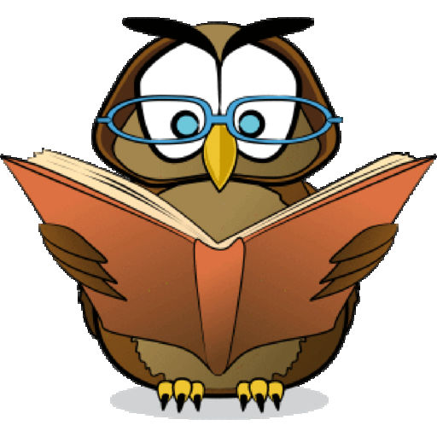
 |  |  |  |  | 6
 | 2 |  | 4 | 5
1 |  | 3

